Huawei ICT Roadshow chega ao Paraná com soluções para a transformação digital de empresas e indústrias

Carreta itinerante mostra tecnologias digitais como o WiFi 6, a Internet das Coisas (IoT), a inteligência artificial (IA) generativa, o cloud computing e outros
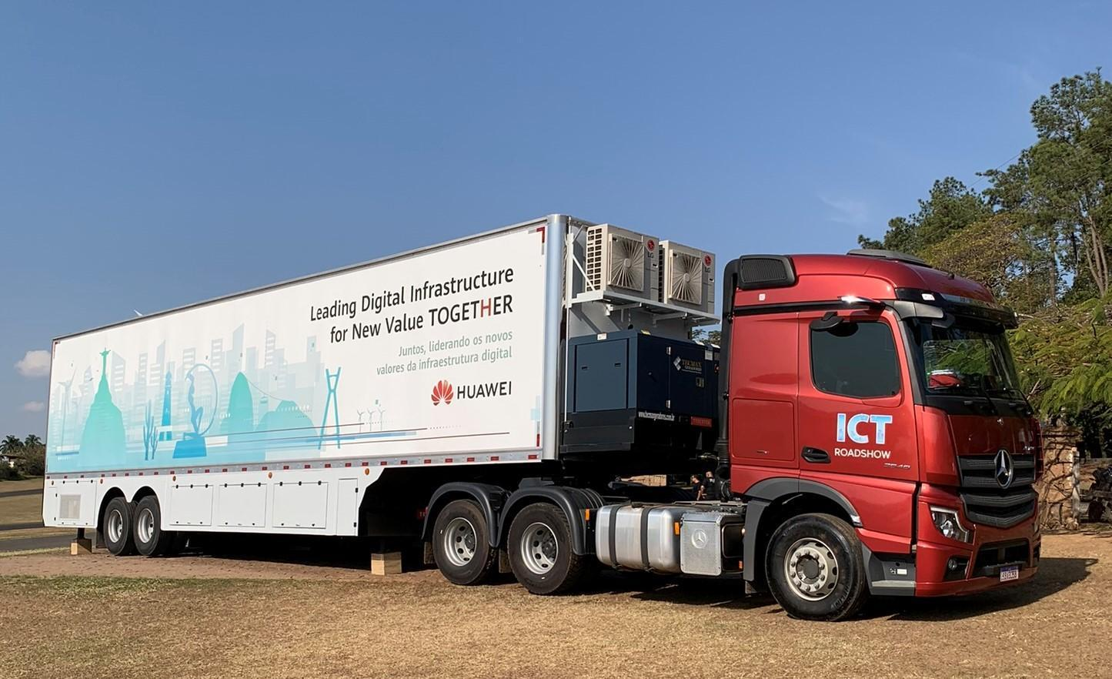

Curitiba, 29 de novembro de 2023 – O Huawei ICT Roadshow estará no Paraná de 4 a 11 de dezembro para mostrar os avanços das tecnologias digitais, como redes sem fio, armazenamento de dados e inteligência artificial, aplicadas à indústria. O projeto é uma parceria entre a Huawei Enterprise Brasil, unidade de negócios para empresas da Huawei, multinacional líder em infraestrutura para Tecnologia da Informação e da Comunicação (TIC) e dispositivos inteligentes, a Universidade Estadual do Ceará e o Instituto Iracema.
A primeira parada será no Campus Londrina e a segunda no Campus Pinhais em Curitiba, ambos do Instituto Federal do Paraná (IFPR) - confira abaixo as datas exatas. O projeto apresenta as principais soluções em TIC da Huawei e seus benefícios, destacando tecnologias digitais como o Wi-Fi 6, a Internet das Coisas (IoT), a inteligência artificial (IA) generativa, o cloud computing e os serviços de storage e cibersegurança.
“Queremos mostrar nossas soluções para os clientes, fomentar novas parcerias e desenvolver novos talentos em TIC”, disse Wesley Wang, CEO da Huawei Enterprise Brasil, sobre os objetivos do projeto. “O ICT Roadshow leva conhecimento, tendências e oportunidades para empresas, governos e instituições de ensino em todo o país”, enfatizou.

A carreta itinerante conta com estações que demonstram a aplicação das tecnologias para a transformação digital em setores como administração pública, educação, varejo, saúde, transporte, energia, finanças, manufatura, entre outros. “O Huawei ICT Roadshow é também um investimento no desenvolvimento da infraestrutura brasileira”, explicou Wang.

Desenvolvimento de talentos em TIC

Além das soluções, a carreta itinerante também oferece uma agenda de cursos para estudantes de tecnologia. Os treinamentos terão como temas principais: Noções básicas de tecnologia de fibra óptica, Introdução à IoT (Internet das Coisas), Comunicação de dados e redes sem fios, Inteligência artificial (IA) e visão inteligente, Introdução ao armazenamento de dados e Big Data.

“A falta de mão de obra qualificada em TIC é um dos principais obstáculos para a transformação do Brasil em uma verdadeira nação conectada”, disse Victor Montenegro, gerente de Talentos e Ecossistema da Huawei na América Latina. “Com o ICT Roadshow queremos oferecer oportunidades para que jovens profissionais de todo o país possam se capacitar e, assim, encontrarem novas e melhores posições no mercado de trabalho”, afirmou.

“Fomentando o mercado há 25 anos, a Huawei, através do seu Roadshow de TIC, visa combinar inovação, experiências e demonstrações sobre os impactos das aplicações tecnológicas nas principais indústrias. A Huawei é o motor do desenvolvimento digital e o principal parceiro dos clientes na transformação digital. Através das suas soluções de infraestrutura de TIC, a empresa constrói um ecossistema aberto, colaborativo, inclusivo e educacional para toda a sociedade”, finalizou Wang.

Desde agosto, o ICT Roadshow visitou 20 cidades e treinou 1.154 estudantes. Para saber mais sobre os itinerários e a agenda de cursos, visite este link.

Serviço:
ICT Roadshow no Paraná
Datas e locais:
4 e 5 de dezembro: Campus Londrina do IFPR
7, 8 e 11 de dezembro: Campus Pinhais (Curitiba) do IFPR

Sobre a Huawei
A Huawei é líder global de infraestrutura para Tecnologia da Informação e Comunicação (TIC) e dispositivos inteligentes, e uma das marcas mais valiosas do mundo, de acordo com a Forbes. A companhia tem como visão enriquecer a vida das pessoas por meio das tecnologias digitais e é dedicada à inovação centrada no cliente. A Huawei possui quatro unidades de negócios no Brasil: o grupo dedicado às operadoras, que oferece equipamentos e infraestrutura de telecomunicações; a área que atende às necessidades do mercado corporativo, fornecendo soluções e infraestrutura em TIC; a Huawei Cloud, com os serviços de nuvem pública e híbrida e soluções para dar escala aos negócios com estabilidade e segurança; e a Huawei Digital Power, com soluções inteligentes voltadas para geração, distribuição e armazenamento de energia fotovoltaica. A empresa também desenvolve projetos na área de soluções automotivas inteligentes e dispositivos para o consumidor final, como smartwatches, roteadores, smartphones e outros. Com mais de 207 mil funcionários em todo o mundo, a companhia atende mais de um terço da população mundial. A Huawei também acredita que a digitalização é o caminho para um mundo mais sustentável e uma economia zero carbono, baseada em fontes renováveis de energia. A Huawei é uma das empresas que mais investe em pesquisa no mundo. É por isso que se tornou uma das maiores detentoras de patentes do globo. Na nova era digital, a indústria de TIC exige ainda mais investimento em pesquisa e desenvolvimento, e a Huawei continuará desempenhando seu papel principal na inovação para construir um mundo totalmente conectado e inteligente. Há 25 anos no país, a Huawei está no Brasil para o Brasil e quer se tornar cada vez mais uma importante parceira na transformação digital e na contribuição com tecnologias sustentáveis para a sociedade brasileira. Além de líder no mercado nacional de banda larga fixa e móvel por meio das parcerias estabelecidas com as principais operadoras de telecomunicações, a Huawei tem um perfil integrado, com soluções para os setores público, privado, financeiro, transporte, mineração e energia, entre outros. A empresa possui escritórios nas cidades de São Paulo, Rio de Janeiro, Brasília, Curitiba e Recife, além de um Centro de Distribuição em Sorocaba (SP) e duas unidades fabris, em Jundiaí (SP) e em Manaus (AM). Trabalha em parceria com brasileiros, impulsionando a inovação e ajudando a desenvolver novos talentos locais para o setor de telecomunicações. Nos últimos 10 anos, treinou mais de 40 mil profissionais em todo o Brasil.

Para mais informações, visite a Huawei online ou siga-nos:
Facebook
Instagram
LinkedIn
YouTube

Contato de imprensa:
FSB Comunicação – huawei.fsb@fsb.com.br

